Консультативный материал для родителей

Навыки полноценного питания, закладываемые в раннем детстве – это фундамент здоровья на всю жизнь.

**Принимая пищу в кругу семьи**, **ваш ребенок учится вести себя на людях.**

Если вечером вы садитесь есть поздно и малыш уже поел, оставьте его сидеть за столом вместе со всеми: дайте ему пожевать какую-нибудь мелочь.

**Старайтесь завтракать все вместе**: почаще собирайтесь за столом по выходным. Но важно, чтобы ребенок не стал центром внимания, и употреблял только те блюда, которые допустимы для его возраста.

**Возбужденного после прогулки или подвижных игр ребенка не стоит сразу сажать за стол.** Кормление можно отложить на 15-20 минут, и ребенок начнет есть, успокоившись. Обязательно нужно проследить, чтобы малыш вымыл руки перед едой, даже если они у него чистые (вырабатывание условного рефлекса).

**Блюда следует подавать в порядке очередности**, не стоит ставить на стол сразу несколько блюд, иначе ребенок будет тянуться к тому, которое ему больше нравиться, и настойчиво требовать, чтобы позволили его съесть первым.

**Кормлению должна способствовать спокойная обстановка,** неторопливая речь. Игрушки, чтение, телевизор отвлекают ребенка.

Нельзя начинать кормить ребенка и сразу после сна. Длительное пребывание в теплой постели неизбежно снижает аппетит.

Процесс еды для ребенка это не просто поглощение лакомых кусков: он **учится владеть приборами, общаться с сидящими за столом, делиться с ними едой.**

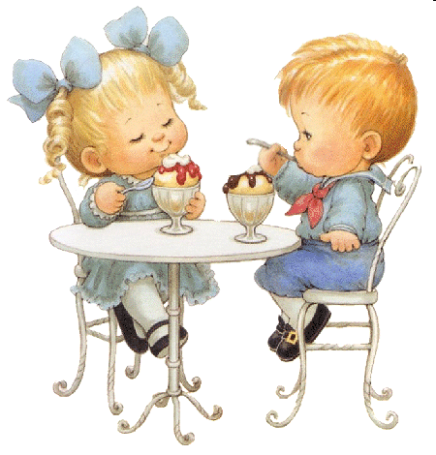С трех-четырех лет его уже нужно обучать правилам хорошего поведения при приёме пищи.

**Дошкольники уже в состоянии освоить основные правила поведения за столом:**

* Сидеть прямо, не разваливаться, не болтать ногами,

не играть столовыми приборами, не шуметь.

* Пищу из общего блюда нельзя брать рукой или своей

ложкой, для этого пользуются прибором, который лежит возле блюда. Берут руками только хлеб, пирожки, печенье, фрукты.

* Беря пищу с общего блюда, нельзя перебирать куски, а

следует брать те, которые расположены удобнее и ближе к нему.

* Вредно и некрасиво набивать рот пищей, глотать её

большими кусками, разговаривать с полным ртом.

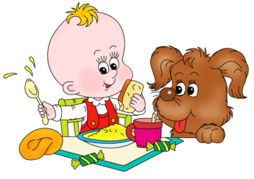

***Проблемы с кормлением***

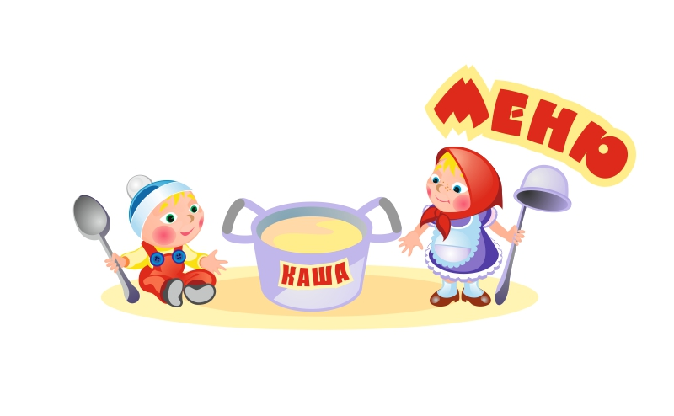**У** всех малышей бывает такой период, когда они отказываются есть разнообразно и предпочитают весь день одно и то же блюдо. К счастью, в любом продукте есть какие-то питательные элементы, к тому же ни один нормальный ребенок не даст себе умереть с голоду.

**Б**ольшинство проблем с кормлением уходят сами собой: если ваш ребенок растет, нормально развивается, набирает вес, то вряд ли он испытывает недостаток в питательных элементах.

**Е**сли же вам кажется, что у ребенка недобор или перебор в весе, попросите вашего педиатра справиться по таблице соответствия роста, возраста и веса.

**Е**сли же отказ принимать пищу сопряжен с признаками недомогания: ознобом, высокой температурой – срочно вызовите врача.

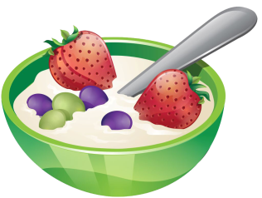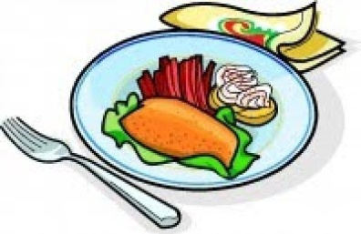**Привереды**

**В** меру пытайтесь удовлетворить

гастрономические капризы вашего малыша, но если он заходит слишком далеко, будьте спокойны, но тверды.

**Е**сли вы начнете сердиться, то еще больше обострите ситуацию, возникнет ссора. По мере роста ребенок стремится утверждать себя как личность: отказ от пищи – один из способов самоутверждения.

**Н**ежелание есть также может быть связано с тем, что ребенку слишком часто давали что-то между основными приемами пищи, а также с приемом большого количества жидкости.

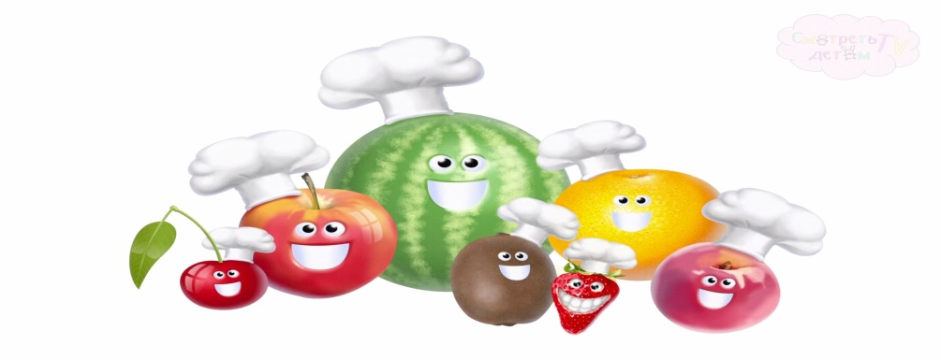**П**озволяйте ребенку выбирать. Если он откажется от одного блюда, замените его другим из той же группы. Например, молоко можно вводить в виде пудингов или как добавку к хлопьям, заменить его другими молочными продуктами, например сыром.

**Е**сли вы вводите новое блюдо, делайте это, когда ваш ребенок голоден. Пища должна быть красочной, веселой: накрывая на стол, вместе с вашим ребенком вы можете сложить целый съедобный узор.

**Будьте самокритичны!**

**Если вы сами привереда в еде, значит, и**

**ребенок будет вам подражать.**

